服务可以在后台运行 比如 听音乐 下载文件,它没有用户界面
服务不能自己运行

服务的生命周期
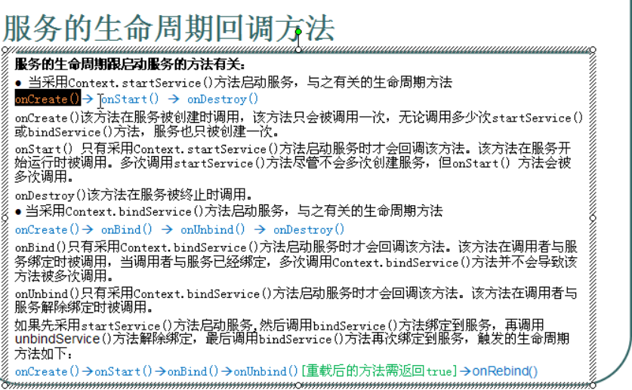

如果一个activity start了一个service 而没有stop
如果你关了activity 那么service还是在的

使用bindService启动的service会在activity关闭后自动关闭
使用unbindService关闭服务

通过start启动的服务会调用onStartCommand方法
通过start启动的服务只能通过stop来停止
不管被start多少次 一次stop即可
通过bind启动的服务不会调用这个方法
当没有人bind这个服务的时候 服务自动停止
android:exported设置为false可以让service只对你私有
如果service不提供任何intent-filter那么这个service只能通过显式意图启动

